**Explicación de la Implementación de Aplicaciones Distribuidas con RMI y LipeRMI**

**Introducción**

Este documento explica el desarrollo de una aplicación distribuida cliente-servidor en **Java** utilizando **RMI (Remote Method Invocation)** con la librería **LipeRMI**. El objetivo principal es permitir el **cálculo remoto del Índice de Masa Corporal (IMC)** mediante la comunicación entre un cliente y un servidor.

**Descripción del Proyecto**

El sistema consta de tres componentes principales:

1. **Librería IMC:** Contiene clases necesarias para compartir datos y definir interfaces remotas.
2. **Servidor:** Se encarga de realizar el cálculo del IMC y exponer los métodos a los clientes.
3. **Cliente:** Proporciona una interfaz gráfica (GUI) para el usuario, permitiendo ingresar datos y obtener el resultado desde el servidor.

**Tecnologías Utilizadas**

* **Java SE (Standard Edition)**
* **Remote Method Invocation (RMI)**
* **LipeRMI** (Librería que facilita el uso de RMI en Java)
* **NetBeans, Eclipse o IntelliJ** (IDE para desarrollo)

**Pasos de Implementación**

**Instalación de Dependencias**

* Instalar **JDK** y configurar las variables de entorno.
* Descargar e instalar un **IDE para Java**.
* Descargar y agregar la **librería LipeRMI** al proyecto.

**Creación del Proyecto Librería IMC**

1. Crear un nuevo proyecto de tipo **Librería**.
2. Implementar una **clase de datos** para almacenar los resultados del IMC:

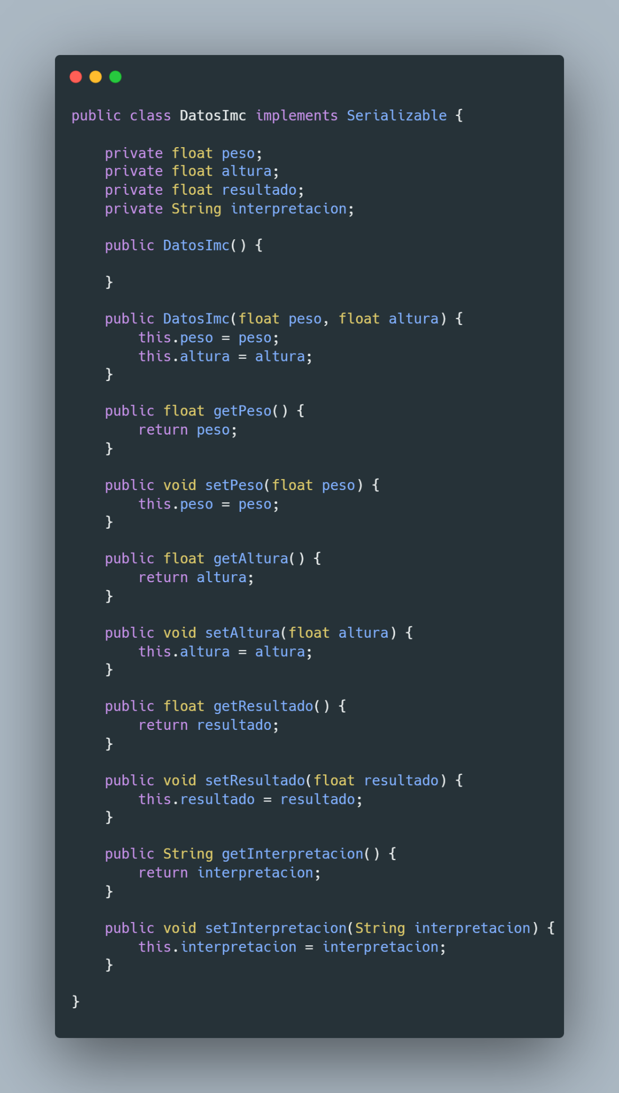

1. Definir una **interfaz remota** que exponga los métodos de cálculo del IMC:

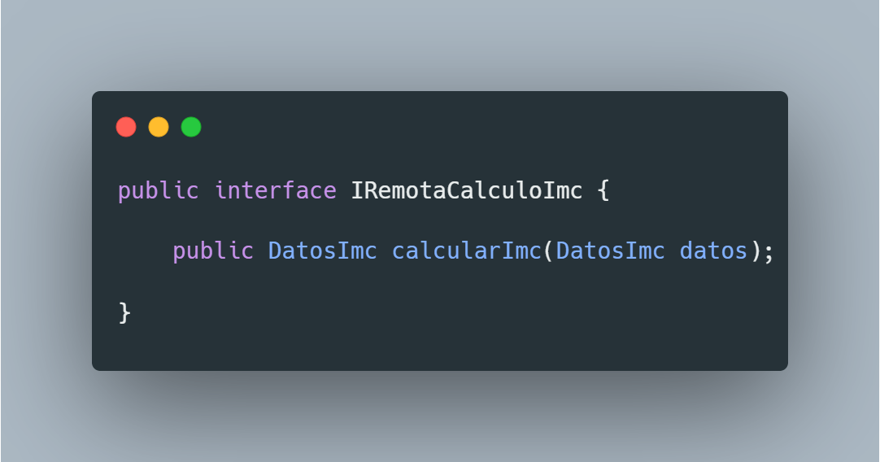

1. Exportar la librería como **archivo JAR**.

**Desarrollo del Servidor**

1. Crear un proyecto **Java Application** para el servidor.
2. Agregar las dependencias de **LipeRMI** y la librería IMC.
3. Implementar la **clase Servidor**, encargada de recibir peticiones y calcular el IMC:

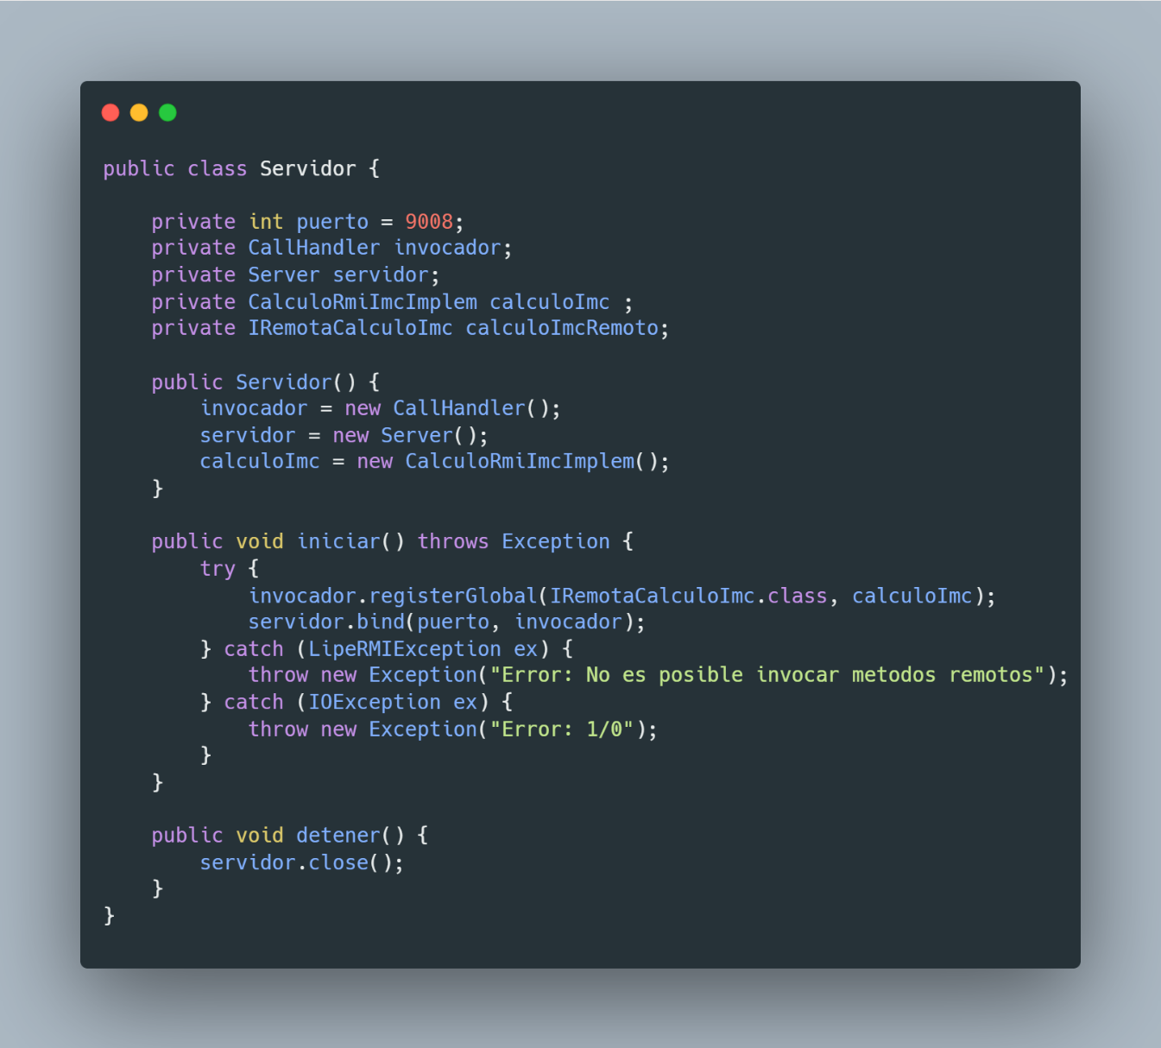

1. Implementar la clase de cálculo:

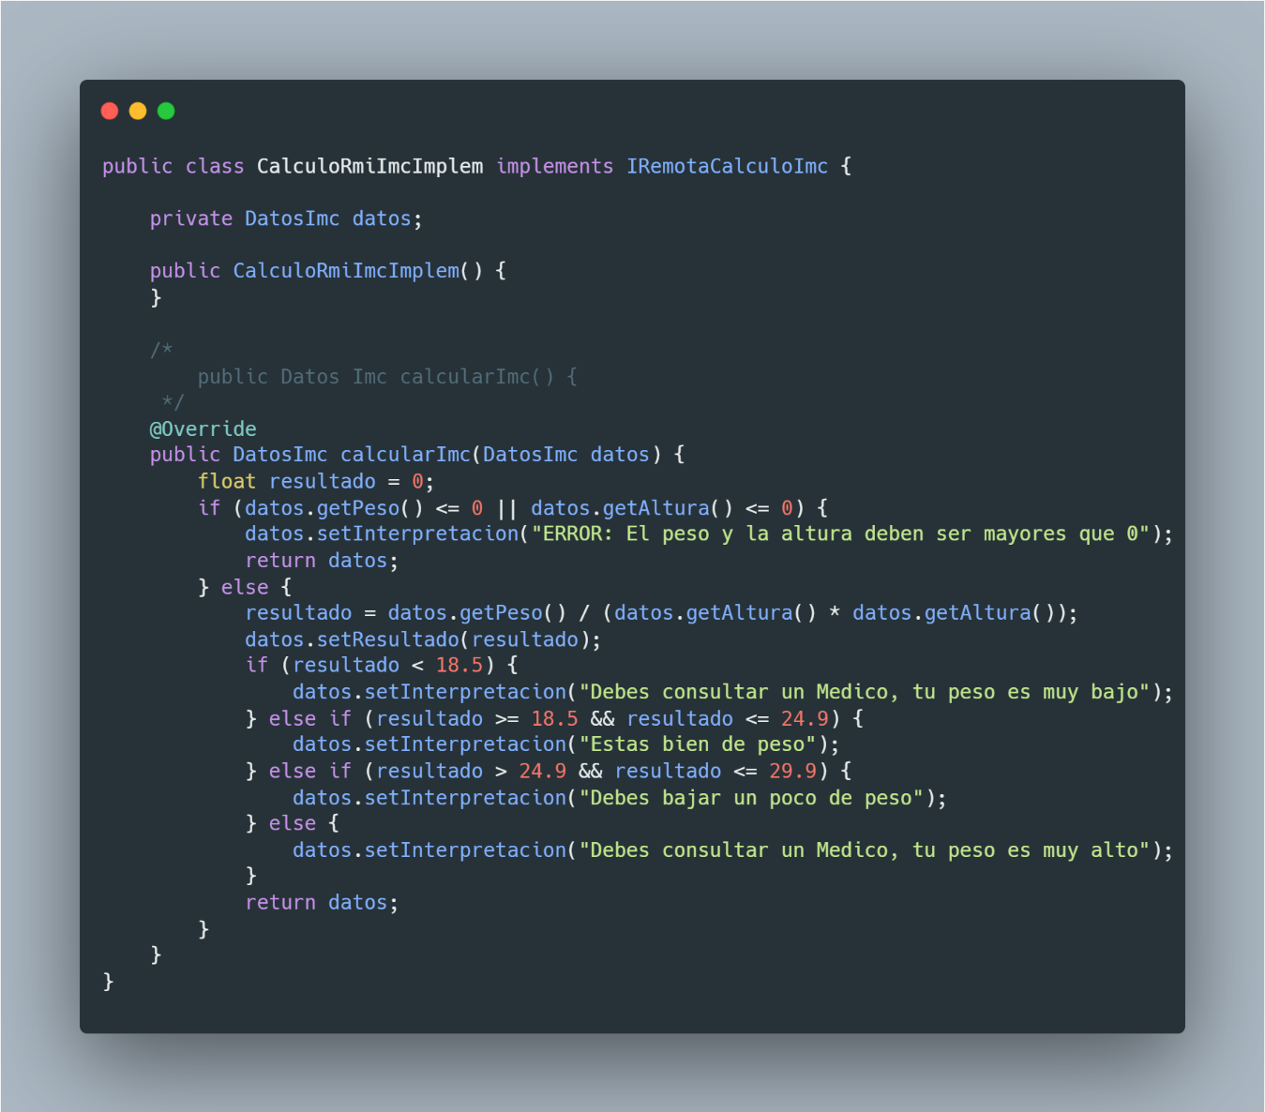

1. Ejecutar el servidor.

**Desarrollo del Cliente**

1. Crear un proyecto **Java Application** para el cliente.
2. Agregar las dependencias de **LipeRMI** y la librería IMC.
3. Diseñar la **GUI (VentanaPrincipal)** para ingresar los datos.
4. Implementar la conexión del cliente con el servidor:

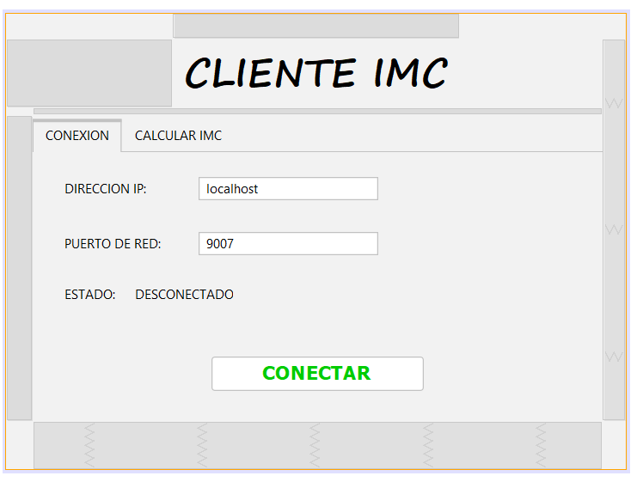

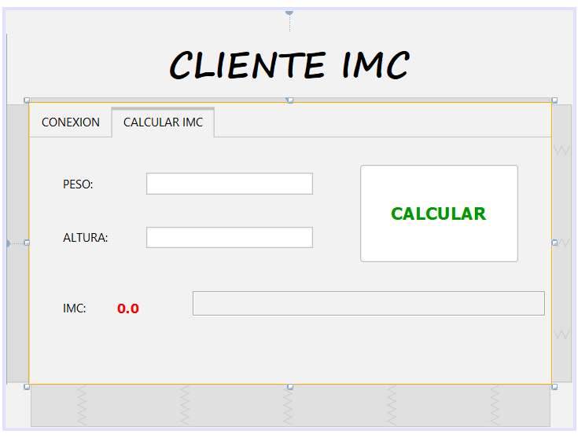

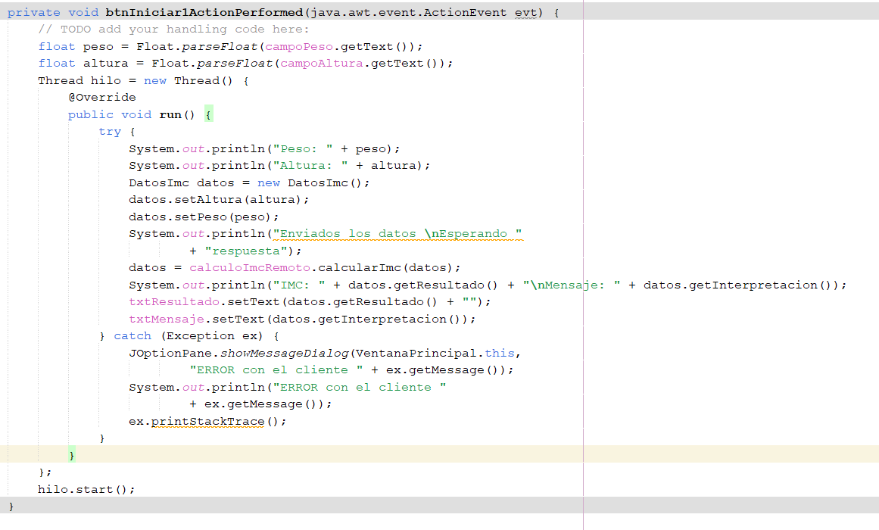

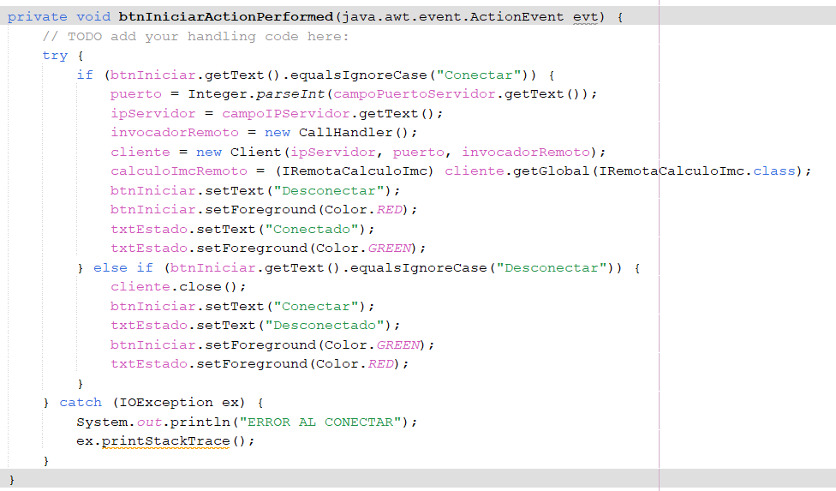

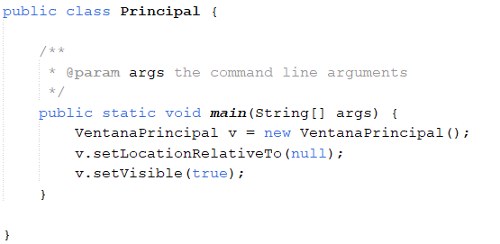

**Ejecución del Sistema**

1. **Iniciar el Servidor:**

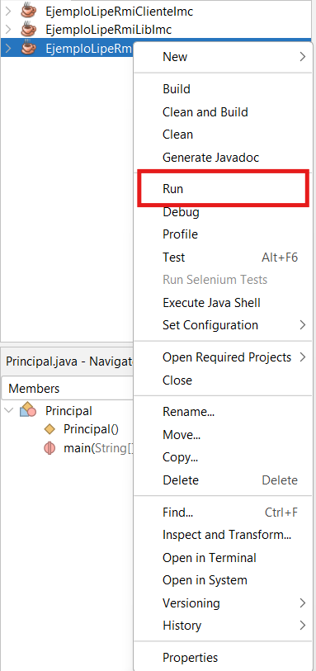

1. **Ejecutar el Cliente:**

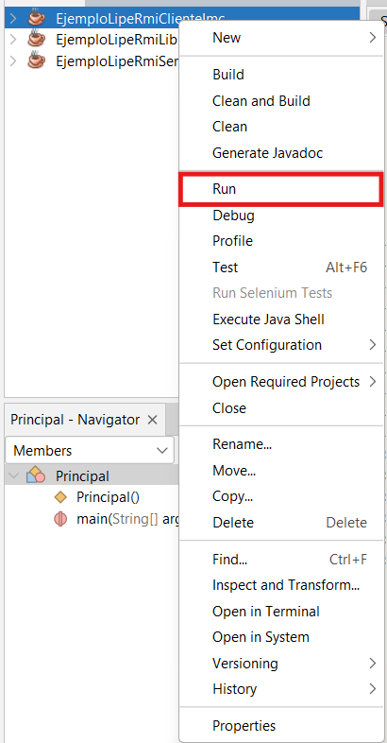

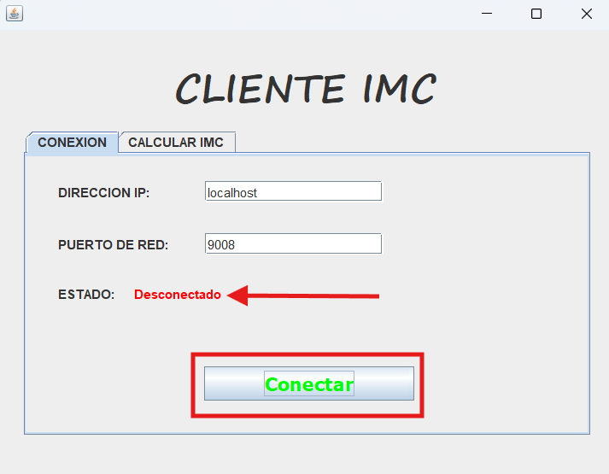

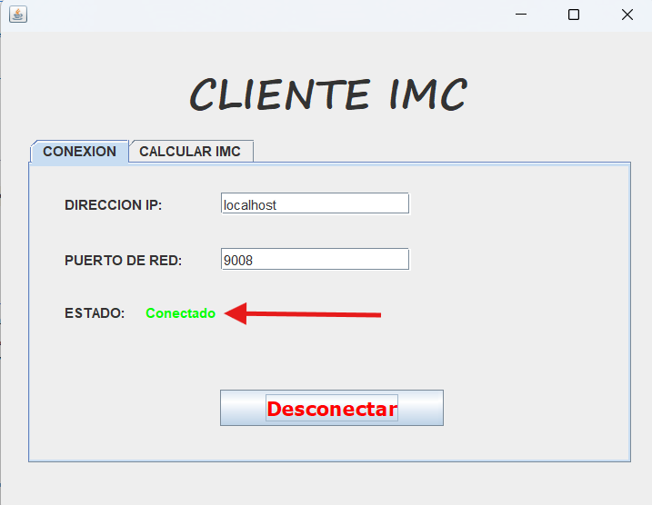

1. **Ingresar datos en la interfaz y calcular el IMC.**

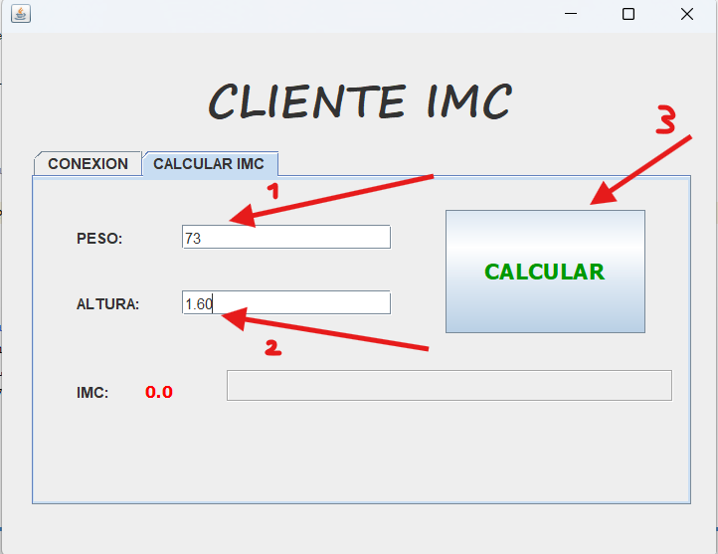

1. **Visualizar los resultados recibidos desde el servidor.**

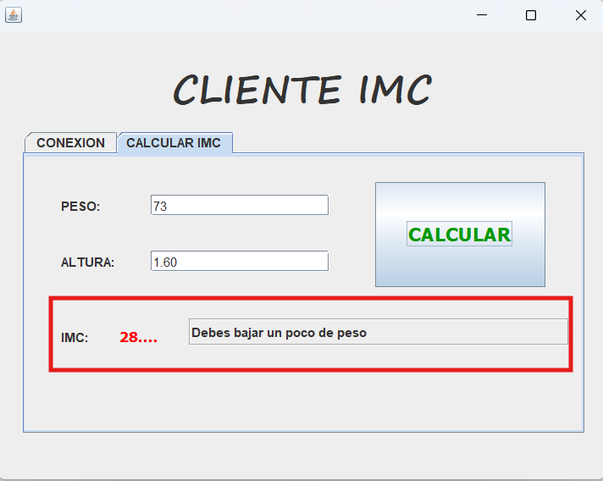

**Comparación con Java RMI Estándar**

Se recomienda también realizar una implementación con **Java RMI Estándar** para analizar:

* Diferencias en la configuración y ejecución.
* Complejidad del desarrollo con y sin LipeRMI.
* Beneficios de LipeRMI en proyectos reales.

**Conclusión**

Este proyecto demuestra el uso de **Java RMI** y **LipeRMI** para la implementación de aplicaciones distribuidas, permitiendo la comunicación remota entre cliente y servidor de forma eficiente. Es una excelente base para desarrollar sistemas escalables y distribuidos en Java.